2013年全国专利代理人资格考试
专利代理实务试题

答题须知
1．本专利代理实务试题总分150分。
2．所有试题的正确答案均以现行、有效的法律和法规为准。
3．作为考试，考生在完成题目时应当接受并仅限于本试卷所提供的事实，并且无需考虑素材的真实性、有效性问题。
4．考生应当将各题答案按顺序清楚地答写在正式答题卡相对应的答题区域内：
第一题的答案按顺序清楚地答写在答题卡第1－3页上；
第二题的答案按顺序清楚地答写在答题卡第4－5页上；
第三题的答案按顺序清楚地答写在答题卡第6－7页上；
第四题的答案按顺序清楚地答写在答题卡第8页上。
考生将答案写在试卷上、草稿纸上或者未按上述要求写在答题卡相应区域内的，不予计分。
5．为方便答题，考试时，考生可将试卷第15～19页的草稿纸沿虚线撕下来使用；考试结束时，草稿纸需随试卷、答题卡一同由监考老师收回，请勿带出考场，否则一律给予零分。
6．每个考生配有两张答题卡，不予增补，请认真思考后作答。
祝您取得理想的考试成绩！

试题说明
客户A公司向你所在的专利代理机构提供了技术交底材料1份、3份对比文件（附件1至附件3）以及公司技术人员撰写的权利要求书1份（附件4）。现委托你所在的专利代理机构为其提供咨询意见并具体办理专利申请事务。
第一题：请你撰写提交给客户的咨询意见，逐一解释其自行撰写的权利要求书是否符合专利法及其实施细则的规定并说明理由。
第二题：请你综合考虑附件1至附件3所反映的现有技术，为客户撰写发明专利申请的权利要求书。
第三题：简述你撰写的独立权利要求相对于现有技术具备新颖性和创造性的理由。
第四题：如果所撰写的权利要求书中包含两项或者两项以上的独立权利要求，请简述这些独立权利要求能够合案申请的理由；如果认为客户提供的技术内容涉及多项发明，应当以多份申请的方式提出，则请说明理由，并撰写分案申请的独立权利要求。

技术交底材料：

我公司致力于大型公用垃圾箱的研发与制造，产品广泛应用于小区、街道、垃圾站等场所。经调研发现，市场上常见的一种垃圾桶／箱，在桶体内设有滤水结构，能够分离垃圾中的固态物和液态物，便于垃圾清理和移动（参见对比文件1）。但是垃圾内部仍然残存湿气，尤其是对于大型垃圾桶／箱，其内部由于通风不畅容易导致垃圾缺氧而腐化发臭，不利于公共环境卫生。有厂家设计了一种家用垃圾桶，其桶底设有孔，方便空气进出（参见对比文件2）。
在上述现有技术的基础上，我公司提出改进的大型公用垃圾箱。
如图1和2所示，一种大型公用垃圾箱，主要包括箱盖l、上箱体2和下箱体3。箱盖1上设有垃圾投入口4。上箱体2和下箱体3均为顶部开口结构，箱盖1盖合在上箱体2的顶部开口处，上箱体2可分离地安装在下箱体3上，上箱体2的底部为水平设置的滤水板5。在下箱体3的侧壁上部开设有通风孔6。通风孔6最好为两组，并且分别设置在下箱体3相对的侧壁上。
在使用时，当垃圾倒入垃圾箱后，其中的固态物留在滤水板5上，而液态物则经滤水板5进入下箱体3，从而上箱体2内部构成固体垃圾存放区，下箱体3内部构成液体垃圾存放区。空气从通风孔6进入下箱体3，会同垃圾箱内的湿气向上流动，依次经上箱体2的滤水板5和固体垃圾存放区，最终从垃圾投入口4向外排出。在设置了相对的两组通风孔6的情况下，空气还可以从一侧的通风孔6进入，从另一侧的通风孔6排出。通过设置在下箱体3的侧壁上部的通风孔6以及在箱盖1上的垃圾投入口4，垃圾箱内产生由下而上的对流和内外循环，从而起到防止垃圾腐化，减少臭味，提高环境清洁度的作用。
当上箱体2内堆积的垃圾较多时，空气流动受到阻碍，不利于湿气及时排出。为解决该问题，进一步提高通风效果，如图3和4所示，在上箱体2的侧壁内侧设置多个竖直布置的空心槽状隔条7，其与上箱体2的侧壁之间限定形成多个空气通道。空心槽状隔条7上端与上箱体2的上边缘基本齐平，以避免空气通道的入口被垃圾堵塞；下端延伸至接近滤水板5。
在使用时，空气从通风孔6进入下箱体3，会同垃圾箱内的湿气向上流动，由于受到上箱体2内固体垃圾的阻碍，部分气体从空心槽状隔条7与滤水板5之间的缝隙进入到空心槽状隔条7中，并沿着空心槽状隔条7与上箱体2的侧壁之间形成的空气通道向上流动，最终从垃圾投入口4向外排出。
此外，也可以在上箱体2的侧壁上设置其他通风结构（例如通风孔）或者将两种通风结构组合在一起使用。
我公司此前设计了一种自卸式垃圾箱，将垃圾箱的底板设成活动的，该活动底板可沿着箱体底部的导轨水平拉出以便从底部卸出垃圾，从而解决了从垃圾箱顶部开口向外倾倒垃圾容易造成扬尘的缺陷（参见对比文件3）。但是这种垃圾箱的导轨容易积尘从而卡住底板。
针对该问题，滤水板5被进一步设置成可活动的。如图5所示，滤水板5一端通过铰接件8与上箱体2的侧壁底边连接，相对的另一端通过锁扣件9固定在水平闭合位置。如图6所示，当打开锁扣件9时，滤水板5在重力作用下以铰接件8为轴相对于上箱体2向下转动从而卸出垃圾。锁扣件9包括设置在上箱体2侧壁上的活动插舌91和对应设置在滤水板5上的插口92，所述活动插舌91与插口92可以互相咬合或脱离。锁扣件9还可以采用其他形式，各种现有的锁扣件均可以使用。
当垃圾箱内垃圾装满需要清理时，吊起上箱体2，使得上箱体2与下箱体3分离；当上箱体2被移至合适位置后，打开锁扣件9，滤水板5在重力作用下以铰接件8为轴向下转动，打开上箱体2的底部，内部的固体垃圾掉落到垃圾车或者传送带上运走。下箱体3内的液体垃圾则另行处理。
与导轨结构的垃圾箱相比，这种垃圾箱的底部不容易损坏，使用寿命更长。需要说明的是，垃圾箱的箱体不限于本技术交底材料所设计的具体形式，其他垃圾箱也可以采用上述底部结构。
我公司还准备充分利用公用垃圾箱进行广告宣传，通过在箱体的至少一个外侧面上印上商标、图形或文字，起到广告宣传的作用，同时又美化了城市环境。这种广告宣传方法具有成本低廉、应用范围广的优点。

技术交底材料附图

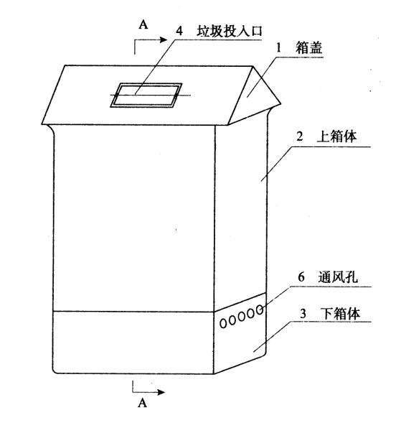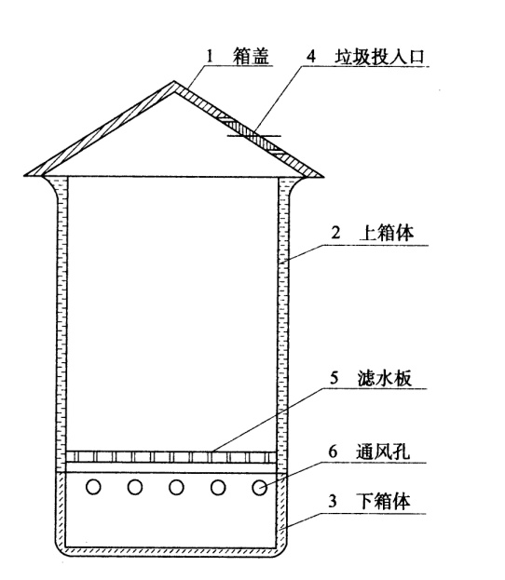

图1正视图 图2A-A截面

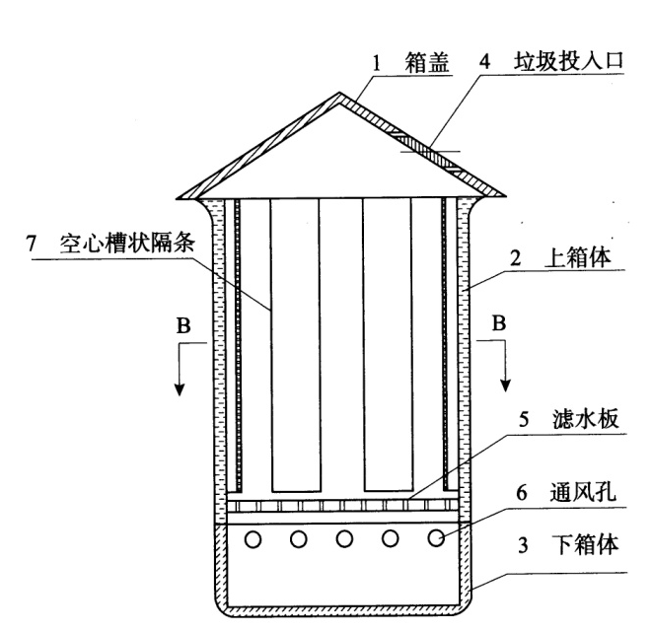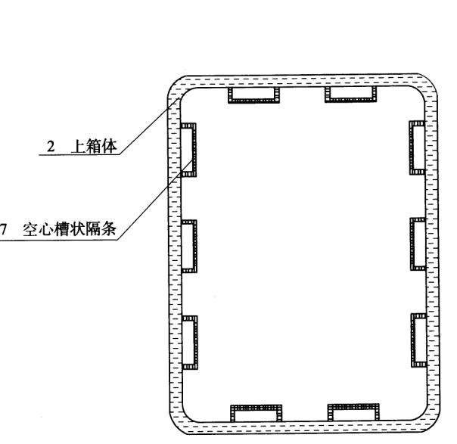

图3 图4B-B截面（滤水板略去）

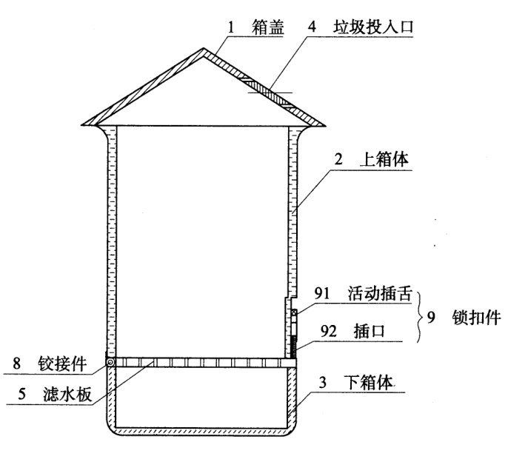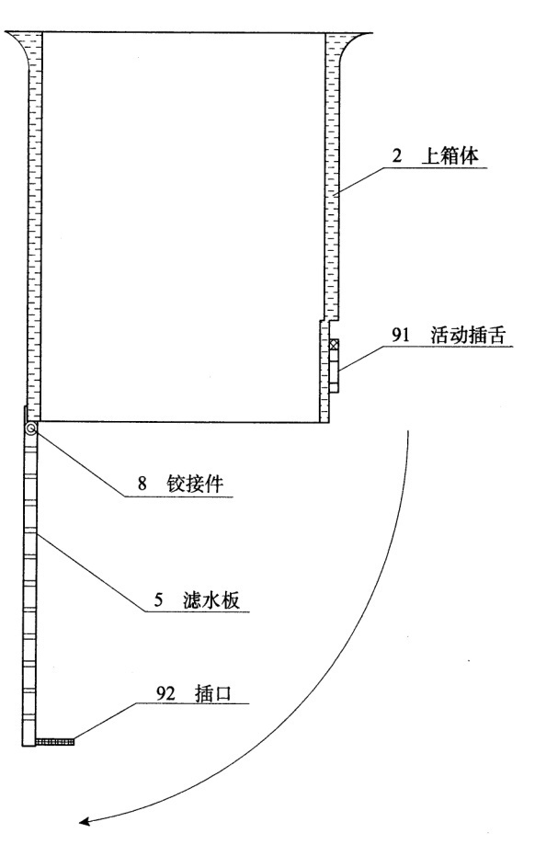

图5装垃圾状态（通风结构略去） 图6卸垃圾状态（通风结构略去）
附件1（对比文件1）：
（19）中华人民共和国国家知识产权局
（12）实用新型专利说明书
（45）授权公告日2011.09.09

（21）申请号201020345678.9
（22）申请日2010.12.22
（其余著录项目略）

说 明 书

防臭垃圾桶／箱
本实用新型涉及一种防臭垃圾桶／箱。
常用的垃圾桶／箱通常固液不分，污水积存在垃圾中容易造成垃圾腐烂，发出酸臭气味，不利于环境卫生；而且垃圾运输和处理中也存在很多问题，增加了处理成本。
为了克服上述现有技术存在的缺点，本实用新型提供了一种垃圾桶／箱，通过对垃圾进行固液分离以获得防臭的效果。
图1是本实用新型垃圾桶的正面剖视图。
如图1所示，该防臭垃圾桶包括桶盖1、上桶体2和下桶体3，桶盖1上设有垃圾投入口4。下桶体3的上边缘设置成L形台阶状，上桶体2放置在下桶体3的该L形台阶上。上桶体2的底部设有多个滤水孔5。在使用时，垃圾中的污水经上桶体2底部的滤水孔5流至下桶体3中，实现固态物和液态物分离。积存在下桶体3中的污水，在需要时集中倾倒。
这种防臭垃圾桶／箱可大可小，既可制成小型的家用垃圾桶，也可制成大型的公用垃圾桶／箱，对于大型垃圾桶／箱，可在底部设置排出阀以便于污水排出。

说 明 书 附 图

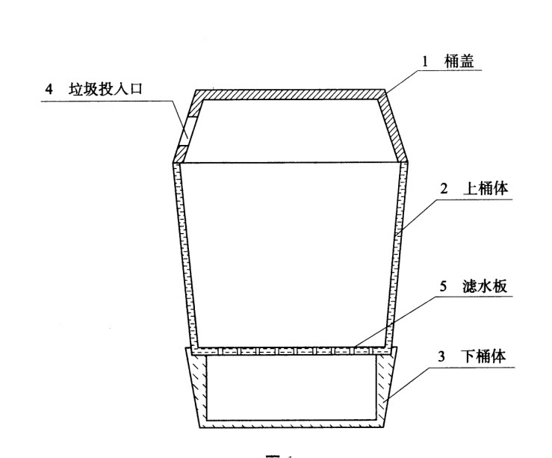
图1
附件2（对比文件2）：
（19）中华人民共和国国家知识产权局
（12）实用新型专利说明书

（45）授权公告日2009.12.01

（21）申请号200920234567.8
（22）申请日2009.1.20 （其余著录项目略）

说 明 书

一种垃圾桶
本实用新型涉及一种家用垃圾桶。
目前人们收集日常生活垃圾的方式，普遍是使用一次性塑料垃圾袋套在垃圾桶内，但是，在套垃圾袋的过程中由于垃圾袋与桶壁之间构成封闭空间，空气留在垃圾桶里面不易排出，导致垃圾袋无法完全展开。
本实用新型的目的是提供一种家用的功能性垃圾桶。
图1是本实用新型的结构示意图。
如图1所示，本实用新型的垃圾桶由桶罩1、桶壁2和桶底3组成。桶底3上设有多个通气孔4；桶壁2和桶底3一次性注塑而成。桶口上设有可分离的桶罩1，用于固定住垃圾袋。
使用时，将垃圾袋套在垃圾桶上，通气孔4的设计方便排出垃圾袋与桶壁2、桶底3之间的空气，使垃圾袋在桶内服帖地充分展开；取垃圾袋的时候，空气经通气孔4从底部进入，避免塑料垃圾袋与桶壁2、桶底3之间产生负压，从而可以轻松地取出垃圾袋，不会摩擦弄破垃圾袋。
说 明 书 附 图

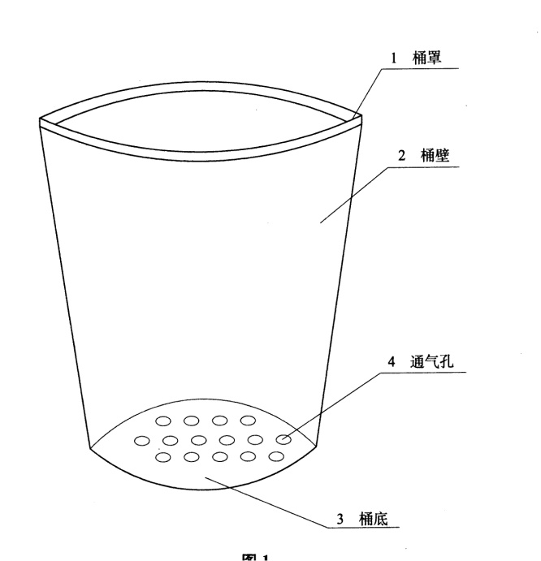
图1
附件3（对比文件3）：
（19）中华人民共和国国家知识产权局
（12）实用新型专利说明书

（45）授权公告日2012年12月26日

（21）申请号201220123456.7
（22）申请日2012.1.13 （其余著录项目略）
（73）专利权人A公司

说 明 书

自卸式垃圾箱
本实用新型涉及一种垃圾箱，尤其是一种适合与垃圾车配合使用的自卸式垃圾箱。
（背景技术、实用新型内容部分略）
图1是本实用新型垃圾箱装垃圾状态的正视图；
图2是本实用新型垃圾箱卸垃圾状态的正视图；
在图1和2中，箱体2的下部被局部剖开。
本实用新型的自卸式垃圾箱，该垃圾箱的顶盖1可开启，垃圾箱的箱体2下部和底板3均为方形，底板3水平插接在箱体2的底部，底板3的一侧设有把手31，与把手31相对的一侧设有限位块32。箱体2的底部设有供底板3滑动的导轨4。卸垃圾时，拉住底板3的把手31，底板3向一侧水平滑动，垃圾就从箱体2底部自动卸出。所述自卸式垃圾箱不需要把箱体2翻转过来倾倒垃圾，既省力又避免灰尘飞扬。

说 明 书 附 图

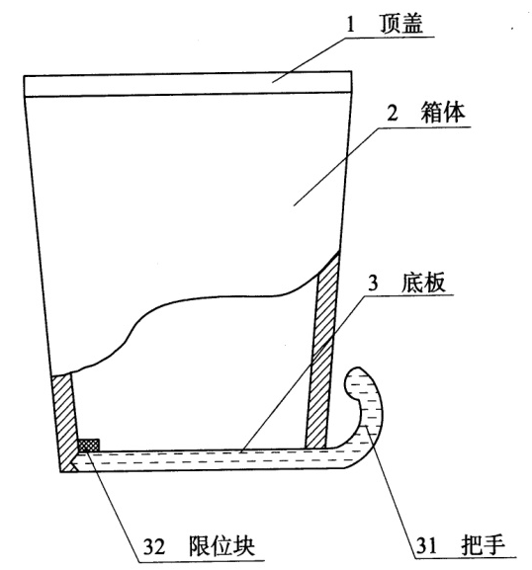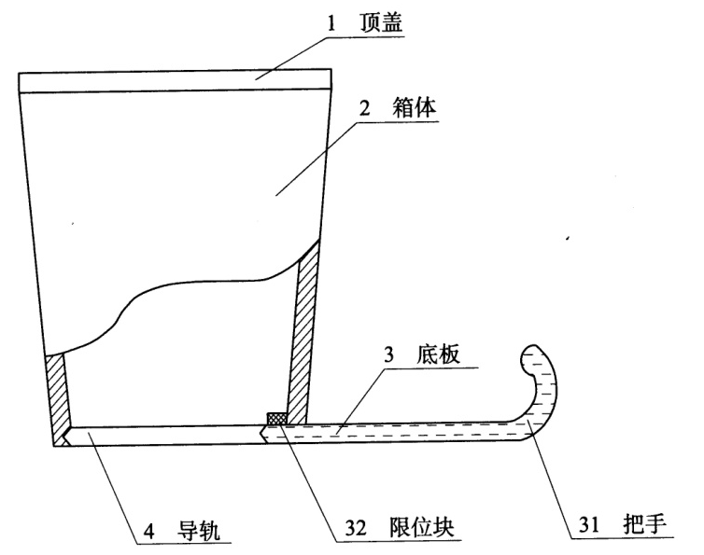

图1 图2
附件4（客户公司技术人员所撰写的权利要求书）：

1．一种大型公用垃圾箱，其特征在于：主要包括箱盖（1）、上箱体（2）和下箱体（3），箱盖（1）上设有垃圾投入口（4），上箱体（2）和下箱体（3）均为顶部开口结构，箱盖（1）盖合在上箱体（2）的顶部开口处，上箱体（2）可分离地安装在下箱体（3）上，上箱体（2）的底部为水平设置的滤水板（5）。
2．根据权利要求1所述的箱体，其特征在于：所述下箱体（3）的侧壁上部开设有通风孔（6）。
3．根据权利要求2所述的大型公用垃圾箱，其特征在于：所述上箱体（2）内设有数根空心槽状隔条（7）。
4．根据权利要求2所述的大型公用垃圾箱，其特征在于：所述空心槽状隔条（7）的上端与上箱体（2）的上边缘基本齐平，下端延伸至接近滤水板（5）。
5．根据权利要求1所述的大型公用垃圾箱，其特征在于：所述滤水板（5）是可活动的。
6．一种利用公用垃圾箱进行广告宣传的方法，所述垃圾箱具有箱体，其特征在于：在箱体的至少一个外侧面上印有商标、图形或文字。

